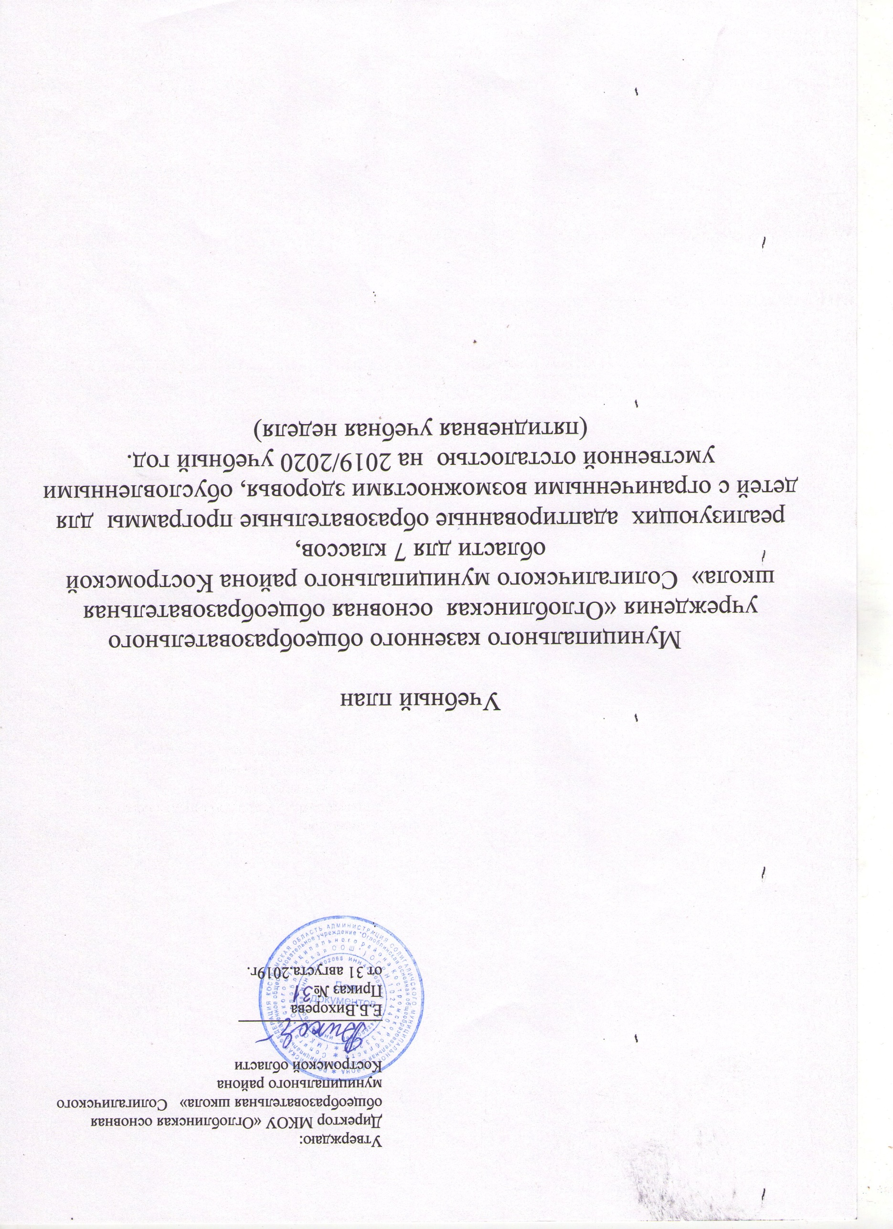

**ПОЯСНИТЕЛЬНАЯ ЗАПИСКА**

**к учебному плану МКОУ «Оглоблинская ООШ» Солигаличского муниципального района Костромской области для 7 классов,**

**реализующих адаптированные образовательные программы для детей с ограниченными возможностями здоровья, обусловленными умственной отсталостью, на 2019/2020 учебный год.** (пятидневная учебная неделя)

Учебный план МКОУ «Оглоблинская ООШ» Солигаличского муниципального района Костромской области для 7 специальных (коррекционных) классов, реализующих адаптированные образовательные программы для детей с умственной отсталостью на 2019/2020 учебный год, разработан на основе следующих нормативно-правовых актов:

1. Федерального Закона «Об образовании в Российской Федерации» от 29.12. 2012 года № 273-ФЗ;

2. Приказа Министерства образования и науки Российской Федерации  
 от 30 августа 2013г. № 1015 «Об утверждении порядка организации и осуществления образовательной деятельности по основным общеобразовательным программам – образовательным программам начального общего, основного общего и среднего общего образования»;

3.Постановления Главного Государственного санитарного врача Российской Федерации от 29 декабря 2010 г. № 189 «Об утверждении СанПиН 2.4.2. 2821– 10 «Санитарно-эпидемиологические требования к условиям организации обучения в общеобразовательных учреждениях»;

4.Приказа Министерства образования Российской Федерации № 29/2065-п от 10 апреля 2002 года «Об утверждении учебных планов специальных (коррекционных) образовательных учреждений для обучающихся, воспитанников с ограниченными возможностями здоровья»;

5. Приказа Министерства образования и науки Российской Федерации от 03.06.2011 г. № 1994 «О внесении изменений в федеральный базисный учебный план и примерные планы для образовательных учреждений Российской Федерации, реализующих программу общего образования, утвержденную приказом Министерства образования РФ от 09.03.2004 г. № 1312».

6. Приказа Департамента образования и науки Костромской области № 2014 от 14.08.2014г.

Учебный план для образовательных организаций (классов), реализующих адаптированные образовательные программы для детей с умственной отсталостью – нормативно-правовой документ, устанавливающий перечень учебных предметов, предметов трудовой подготовки, коррекционных занятий и объем учебного времени, отводимый на их изучение.

Реализация адаптированных основных образовательных программ в части трудового обучения осуществляется исходя из региональных условий, ориентированных на потребность в рабочих кадрах, и с учетом индивидуальных особенностей психофизического развития, здоровья, возможностей, а также интересов учащихся с ограниченными возможностями здоровья и их родителей (законных представителей).

Режим работы определяется по пятидневной учебной неделе.

Количество часов, отведенных на освоение обучающимися учебного плана, и величина недельной образовательной нагрузки ориентирована на количество часов и величину недельной образовательной нагрузки, установленной санитарно-эпидемиологическими требованиями к условиям и организации обучения в общеобразовательных учреждениях.

Содержание основных общеобразовательных предметов значительно упрощается и адаптируется к познавательным возможностям обучающихся.

Учебный план МКОУ «Оглоблинская ООШ» для детей с умственной отсталостью ориентирован на максимальную социализацию и адаптацию этих детей в обществе, имеет сугубо практическую и коррекционную направленность, предусматривают разные уровни развития и подготовки к жизни.

Структура регионального базисного учебного плана включает четыре компонента: общеобразовательные курсы, трудовую подготовку, коррекционную подготовку (основная часть), а также факультативные занятия (компонент образовательного учреждения).

В 7 специальных (коррекционных) классах продолжается обучение общеобразовательным предметам, включающим основы отдельных наук с ограниченным количеством фактов, обобщений, некоторых понятий без глубокого проникновения в сущность явлений.

Профессионально-трудовое обучение нацелено на подготовку обучающихся к самостоятельному труду для будущей специальности. В учебном плане для образовательных организаций (классов), реализующих адаптированные образовательные программы для детей с умственной отсталостью

на обучение письму и развитию речи, чтению и развитию речи) и математике, как ведущим общеобразовательным учебным предметам, особо значимым в коррекции познавательной и речевой деятельности обучающихся, отводится максимально допустимое количество учебных часов.

Повышенная физическая нагрузка обеспечивается увеличенным количеством часов на уроки трудового обучения, на которых также развиваются такие физические качества как сила, ловкость, выносливость, корригируется координация движений.

С целью приведения максимальной нагрузки обучающихся в соответствие с требованиями Постановления Главного государственного санитарного врача Российской Федерации от 29 декабря 2010 г. № 189 «Об утверждении СанПиН 2.4.2. 2821– 10 «Санитарно-эпидемиологические требования к условиям организации обучения в общеобразовательных учреждениях» количество часов, отводимых в учебном плане (Приказ Министерства образования Российской Федерации № 29/2065-п от 10 апреля 2002 года «Об утверждении учебных планов специальных (коррекционных) образовательных учреждений для обучающихся, воспитанников с ограниченными возможностями здоровья») на трудовое обучение количество часов уменьшено. Сокращено и количество часов для 5-ти дневной учебной недели на коррекционную подготовку. Данное сокращение компенсируется за счет организации внеурочной деятельности учащихся по направлению трудовой и коррекционной подготовки.

Блок коррекционной подготовки предусматривает занятия по коррекции нарушенных функций, формированию и развитию психических процессов, в зависимости от имеющихся у детей нарушений. Они направлены на обеспечение обучающимся усвоения программного материала по общеобразовательным предметам за счет расширения и уточнения их знаний и представлений об окружающем. С этой целью в разделе «Обязательные индивидуальные и групповые коррекционные занятия» в 7 специальном (коррекционном) классе введены следующие предметы:

и Истоки- 1час. Они проводятся вне сетки учебной нагрузки.

Отдельные предметы рассматриваются как интегративные, обеспечивающие доступное возможностям обучающихся целостное восприятие мира, реализацию принципов деятельностного подхода, индивидуализацию обучения (развитие устной речи в связи с изучением предметов и явлений окружающей действительности, социально-бытовая ориентировка (СБО)- 7классы. Дополнительные коррекционные занятия по логопедии проводятся с обучающимися в соответствии с медицинскими рекомендациями.

Духовно-нравственное развитие и воспитание обучающихся осуществляется на уроках чтения и на занятиях по развитию устной речи на основе ознакомления с предметами и явлениями окружающей действительности за счет изучения соответствующей тематики.

В 7 специальном (коррекционном) классе в раздел факультативных занятий (компонент образовательного учреждения) включены следующие предметы: 1) «Духовно-нравственная культура» (в рамках данного предмета обучающиеся изучают курс «Истоки -0,5часа +0,5 часа из раздела «Факультативные занятия» (по выбору и по согласованию с родителями) (итого 1час) 2) «Основы безопасности жизнедеятельности» (ОБЖ) -0,5часа+0,5 часа из факультативных занятий(итого 1 час) с целью содействия духовно-нравственному развитию обучающихся и формирования у них основ безопасного поведения в быту, в различных жизненных ситуациях;

Приоритетными направлениями такой работы являются:

укрепление и охрана здоровья, физическое развитие ребенка;

* формирование и развитие коммуникативной функции речи
* формирование и развитие продуктивных видов деятельности, социального поведения;
* включение обучающихся в домашний, хозяйственный и допрофессиональный труд;
* расширение социальных контактов с целью формирования навыков социального общежития, нравственного поведения, знаний о себе, о других людях, об окружающем микросоциуме;
* формирование на доступном уровне простейших навыков счета, чтения, письма, знаний о природе и окружающем мире, основ безопасной жизнедеятельности;
* Реализация данных задач составляет *основу* работы с детьми с умственной отсталостью
* развитие творческих умений средствами предметной и игровой деятельности. В конце учебного года в 7специальных (коррекционных) классах проводится итоговый контроль по основным общеобразовательным предметам в форме контрольной работы.

**Учебный план**

**МКОУ «Оглоблинская ООШ» Солигаличского муниципального района Костромской области для 7 специальных (коррекционных) классов,**

**реализующих адаптированные образовательные программы для детей с умственной отсталостью на 2019/2020 учебный год.**

(пятидневная учебная неделя)

|  |  |  |
| --- | --- | --- |
| Общеобразовательные области |  | Всего |
|
|  | VII класс | всего |
| **1 Общеобразовательные курсы** |  |  |
| Чтение и развитие речи | 3 | 3 |
| Письмо и развитие речи | 4 | 4 |
| Математика | 5 | 5 |
| Биология | 2 | 2 |
| География | 2 | 2 |
| История Отечества | 2 | 2 |
| Обществознание |  |  |
| Изобразительное искусство | 1 | 1 |
| Музыка и пение | 1 | 1 |
| Физкультура | 3 | 3 |
| **11 Трудовая подготовка** |  |  |
| Профессионально - трудовое обучение | 7 | 7 |
| Трудовая практика (в днях**)** | 10 | 10 |
| **111 Коррекционная подготовка**  Социально- бытовая ориентировка (СБО) | 2 | 2 |
| **Итого: максимальная нагрузка учащегося** | **32** | **32** |
| Обязательные индивидуальные и групповые занятия вне сетки учебной нагрузки |  |  |
| Факультатив |  |  |
| Духовно-нравственная культура. Истоки. | 0,5 | 0,5 |
| Основы безопасности жизнедеятельности | 0,5 | 0,5 |
|  |  |  |
| Факультативные занятия по выбору школы: | 1 | 1 |
| Духовно-нравственная культура. Истоки. | 0,5 | 1 |
| Основы безопасности жизнедеятельности | 0,5 | 0,5 |
| **Всего** | **34** | **34** |

На обязательные индивидуальные и групповые коррекционные занятия отводится 15 - 25 мин. учебного времени на одного ученика, в том числе на класс. Они выносятся за сетку часов:

|  |  |  |  |
| --- | --- | --- | --- |
|  |  | 7 | Итого |
| Логопедические занятия |  | 3 | 3 |
| ЛФК |  |  |  |
| Развитие психомоторики и сенсорных  процессов |  |  |  |

**Промежуточная и итоговая аттестация**

Согласно Положению о системе оценок, формах, порядке и периодичности проведения текущей и промежуточной аттестации учащихся, промежуточные отметки выставляются в 7 -х классах за четверти и учебный год.

Промежуточная аттестация обучающихся по предметам учебного плана с нагрузкой 0,5 часа в неделю осуществляется по полугодиям.

Промежуточная аттестация (по итогам четверти, полугодия) проводится в следующих формах: четвертная (полугодовая) контрольная работа, собеседование, тестирование, защита рефератов и творческих работ, защита проектов и другие формы.

Промежуточная аттестация по итогам учебного года представляет собой форму оценки степени и уровня освоения учащимися образовательной программы и может проводиться в форме устных экзаменов по билетам, собеседования, тестирования, годовой контрольной работы, диктанта, итогового опроса, тестирования, метапредметных диагностических работ, защиты исследовательских, творческих, проектных работ.

Основные формы промежуточной аттестации:

* Диктант с грамматическим заданием (Д)
* Техника чтения ( ТЧ)
* Контрольная работа (КР)
* Зачет (З)
* Практическая работа (ПР)
* Тестовая работа (ТР)

**Мониторинг выполнения учебного плана.**

Мониторинг выполнения учебного плана проводится каждую четверть, на основании отчетов учителей и проверки классных журналов, результаты мониторинга утверждаются приказом директора школы.

Промежуточная аттестация учащихся школы в 2017/2018 учебном году распределяется по классам следующим образом:

|  |  |
| --- | --- |
|  | **7 класс** |
| Математика | КР |
| История | КР |
| География | ТР |
| Биология |  |
| Музыка | ТР |
| Изобразительное искусство | ТР |
| Физическая культура | З |
| ОБЖ | ТР |
| Письмо и развитие речи | Д |
| Чтение и развитие речи | ТЧ |
| Профессионально-трудовое обучение | ПР |
|  |  |